|  |  |
| --- | --- |
|  | Российское общество патологоанатомов  **117418 Москва, ул. Цюрупы, д. 3, Тел./факс (499) 120-80-65**  **E-mail:** morfolhum@mail.ru**, Сайт:** www.patolog.ru |

РЕГИОНАЛЬНОЕ ОТДЕЛЕНИЕ РОССИЙСКОГО ОБЩЕСТВА ПАТОЛОГОАНАТОМОВ

МОСКОВСКОЕ ОБЩЕСТВО ПАТОЛОГОАНАТОМОВ

**117418 Москва, ул. Цюрупы, д. 3, Тел./факс (499) 120-80-65**

**E-mail:** morfolhum@mail.ru**, Сайт:** www.patolog.ru

_____________________________________________________________________________________

№ ___Б/№____ Дата: «21» мая 2017 г.

Почётному Президенту

"Ассоциации клинических цитологов"

проф. Шапиро Н.А.,

Президенту

«Ассоциации клинических цитологов»

к.м.н. Глуховой Ю.К.

Правление Московского отделения Российского общества патологоанатомов (МОП)

сообщает, что в ответ на ходатайство Общероссийской Общественной Организации "Ассоциация клинических цитологов" в рамках МОП создана секция клинической цитологии. В качестве председателя цитологической секции в Московском отделении Российского общества патологоанатомов по Вашей рекомендации утверждена врач клинической лабораторной диагностики (цитолог) к.м.н. Орехова Е.В.

**Председатель Московского общества**

**патологоанатомов,**

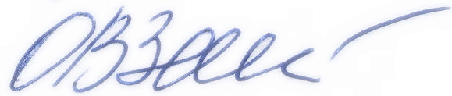**проф. О.В.Зайратьянц**

**Президент Российского общества**

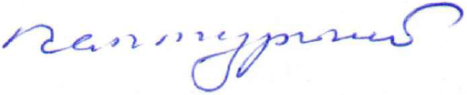**патологоанатомов,**

**член-корр. РАН, проф. Л.В.Кактурский**

